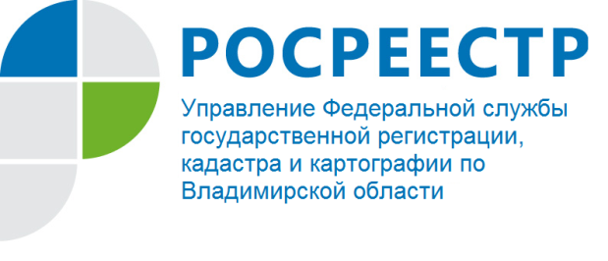
ПРЕСС-РЕЛИЗ

Одновременное осуществление государственного кадастрового учета и государственной регистрации прав на земельные участки

С 01января 2017 вступил в силу Федеральный закон от 13.07.2015 № 218-ФЗ "О государственной регистрации недвижимости" (далее – Закон о регистрации). Кадастровый учет недвижимости и государственная регистрация прав на нее, которые ранее были регламентированы Федеральным законом от 24.07.2007 №221-ФЗ "О государственном кадастре недвижимости" и Федеральным законом от 21.07.1997 №122-ФЗ "О государственной регистрации прав на недвижимое имущество и сделок с ним" соответственно, в настоящее время объединены в единую систему учета и регистрации. Однако, не смотря на то, что новый закон действует уже второй год, существует непонимание со стороны граждан при подаче документов, связанное с обязательностью единой процедуры осуществления государственного кадастрового учета и государственной регистрации прав, которая была введена Законом о регистрации.
В связи с этим, хочется обратить внимание собственников земельных участков, решивших обратиться к кадастровым инженерам для проведения каких-либо землеустроительных работ, на случаи, когда же им будет необходимо не просто подать заявление только о постановке на государственный кадастровый учет в любом многофункциональном центре предоставления государственных и муниципальных услуг «Мои документы», а одновременно подать заявление и о государственной регистрации своих прав.
Все эти случаи перечислены в части 3 статьи 14 Закона о регистрации: государственный кадастровый учет и государственная регистрация прав осуществляются одновременно в связи с:
- образованием объекта недвижимости, за исключением земельных участков, образуемых на основании решения об изъятии земельного участка и (или) расположенного на нем объекта недвижимости для государственных или муниципальных нужд; земельных участков, образуемых из земель или земельных участков, государственная собственность на которые не разграничена; в отношении земельного участка или земельных участков, образуемых путем перераспределения земель или земельного участка, находящихся в государственной или муниципальной собственности, и земельного участка, находящегося в частной собственности, на основании решения об утверждении схемы расположения земельного участка или согласия органа государственной власти либо органа местного самоуправления на заключение соглашения о перераспределении земельных участков в соответствии с утвержденным проектом межевания территории;
- образованием или прекращением существования части объекта недвижимости, на которую распространяются ограничения прав и обременения соответствующего объекта недвижимости, подлежащие в соответствии с федеральным законом государственной регистрации, за исключением образования части земельного участка, находящегося в государственной или муниципальной собственности, в целях установления применительно к ней сервитута

Главный специалист-эксперт отдела регистрации
земельных участков Управления Росреестра
по Владимирской области
М.М. Крутякова

